國家文官學院 線上填寫學員資料卡操作說明
附件2

一、請至國家文官學院 訓練資訊服務網作業
網址：https://tis.nacs.gov.tw
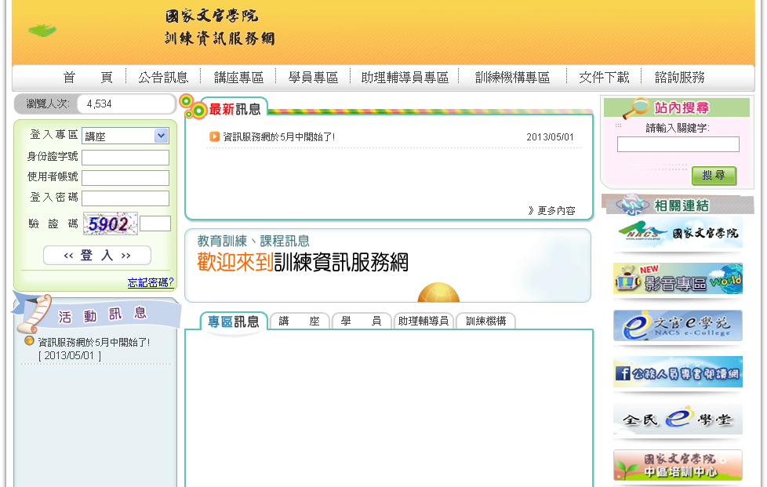
二、請選【學員專區】－系統登入/首次登入：輸入相關資料。
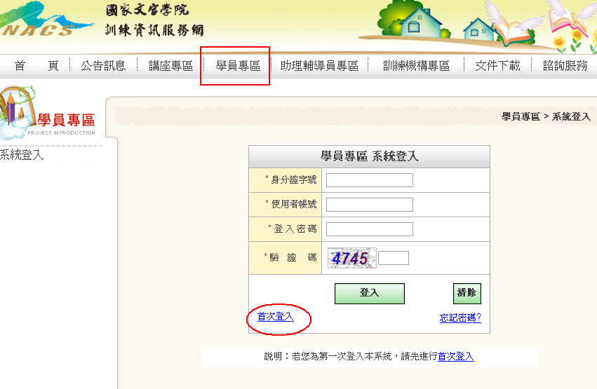
三、首次登入後會取得帳號及密碼，即可點選「進入學員專區」登入。另系統會將帳號相關資訊一併傳至您的電子郵件信箱。
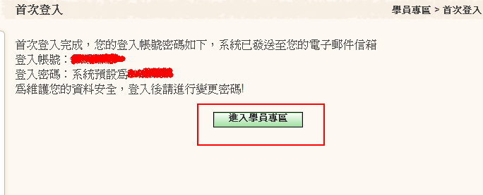

四、登入後請填寫資料卡
（一）在功能選項【公告訊息及待辦事項】或【資料卡】之頁面點選「填寫」。
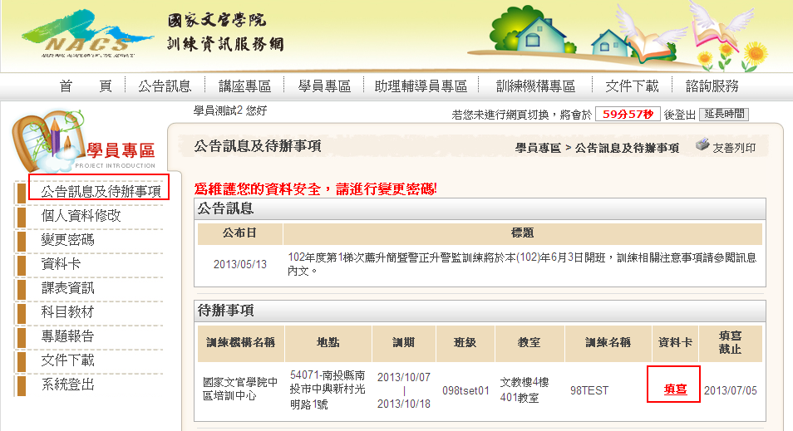
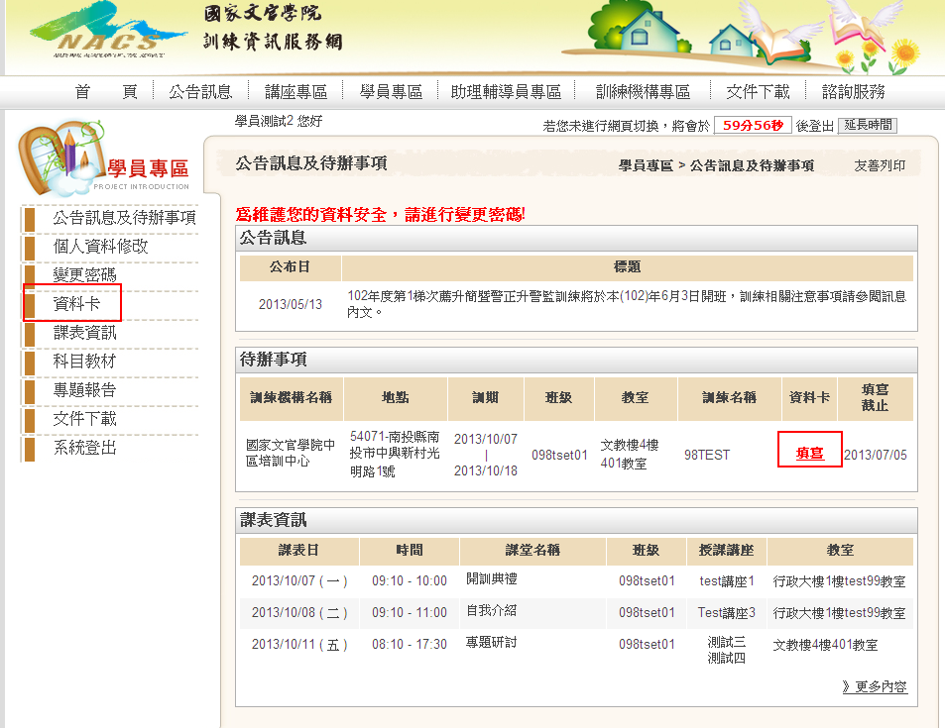

（二）請逕行填妥資料卡，並於規定時間內填寫確認完成，另請將工作經驗分享報告單填寫完成，並上傳檔案至本訓練資訊服務網。
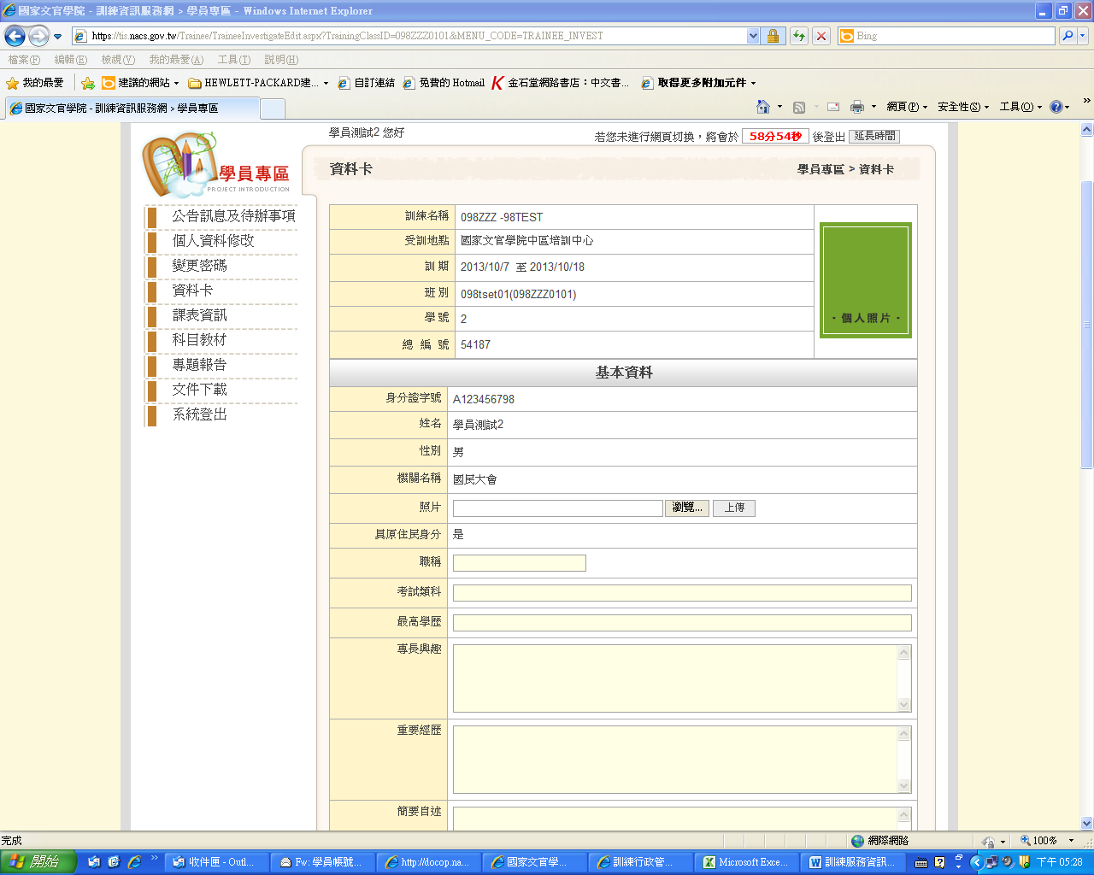
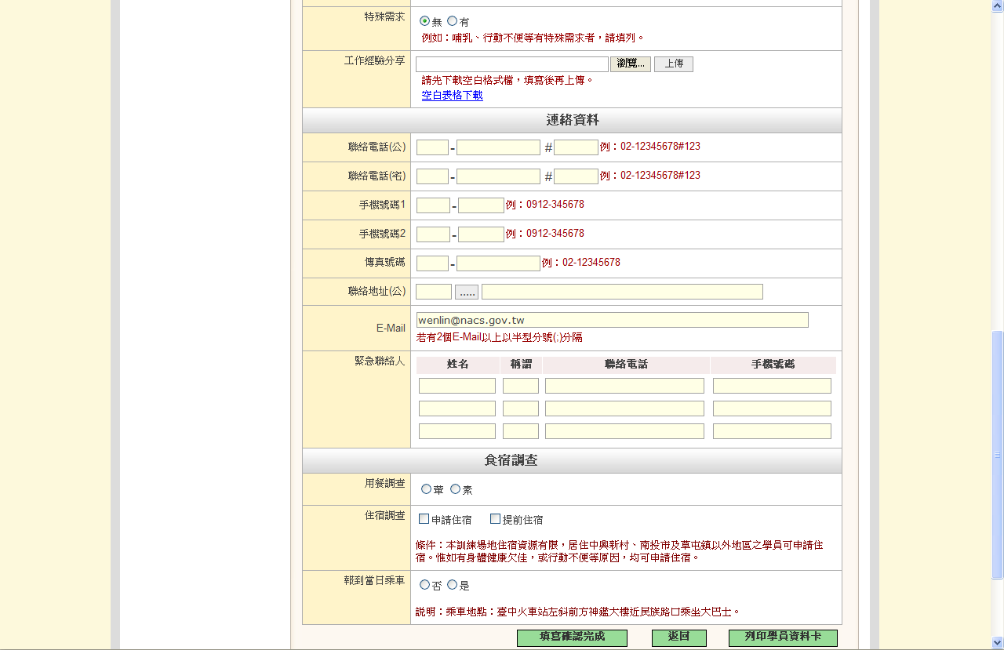
填妥之工作經驗分享報告單由此上傳
工作經驗分享報告單，由此下載另存填寫
註1：先【瀏覽】選擇您個人電腦的檔案，再按【上傳】，最後按【填寫確認完成】。

【瀏覽】選擇檔案
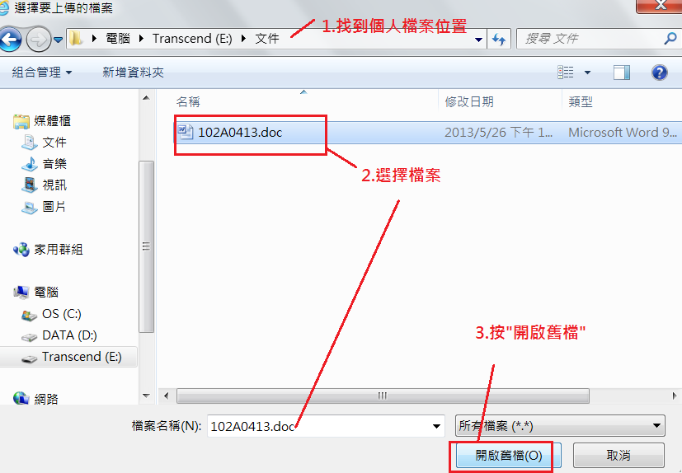

【上傳】檔案
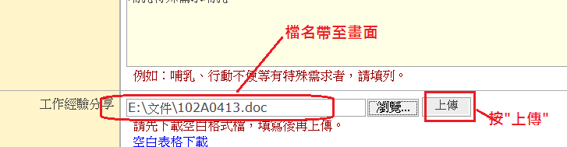

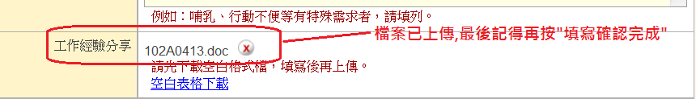

【填寫確認完成】
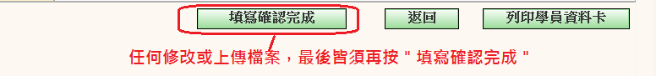

註2：工作經驗分享單空白表格，可在【文件下載】區下載或或直接在此按【空白表格下載】，填寫後再上傳檔案。

五、再次登入專區方式
（一）首頁－登入專區下拉選擇【學員】輸入資料後登入。
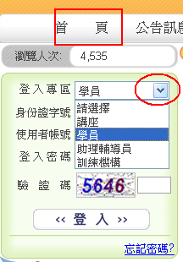

（二）或在【學員專區】輸入資料後登入。
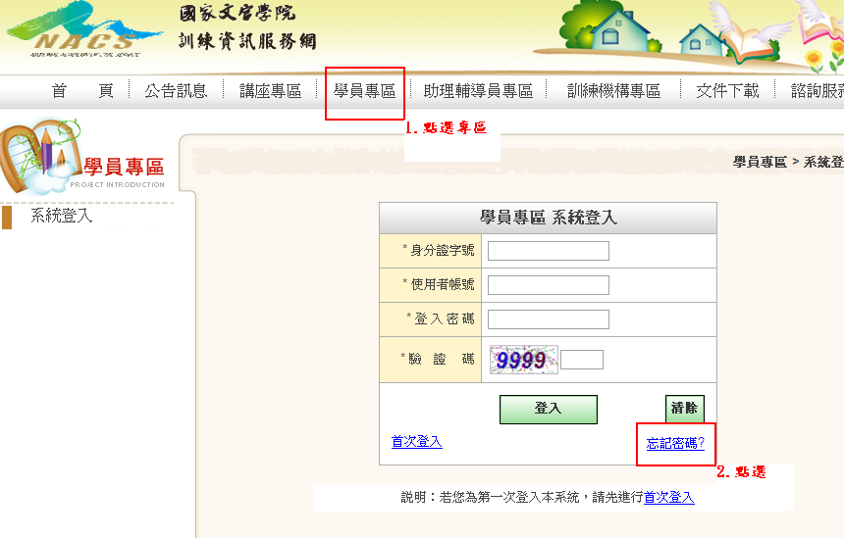
六、其他注意事項：
（一）請至【個人資料修改】確定您的Email資料是正確，此為未來忘記密碼時之收件信箱。
（二）如為首次登入，請至【變更密碼】變更您的預設密碼，以確保安全。
（三）忘記密碼
- 請於首頁（下拉選擇擬登入之專區，例：學員）或至各專區之登入畫面（例：學員專區），點選【忘記密碼？】。
- 輸入相關資料後按【確定送出】。
- 系統會自動將您的資料寄送至原留存的EMAIL信箱。

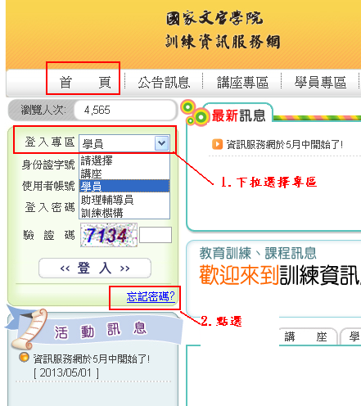
圖1 首頁登入畫面

圖2 專區登入畫面

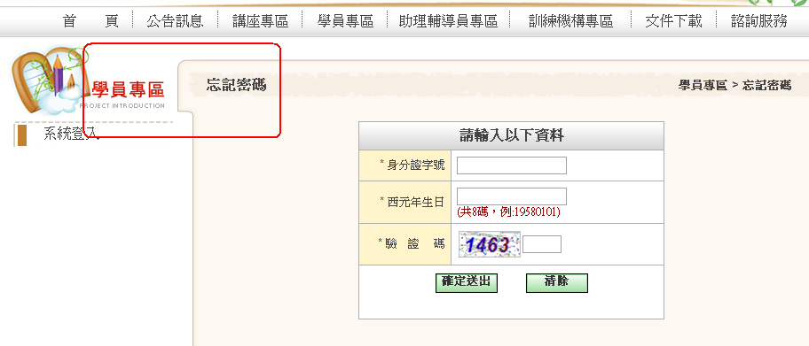
圖3 輸入個人資料畫面

